
原油月报 2016-05-31

油市聚焦50美元，后期走势分歧加大

摘要：
美联储加息预期增大
原油供求过剩缺口缩小
OPEC原油产量增加
美国原油库存出现下降
中国原油4月进口量微减
● CFTC基金净多持仓减少
原油航运指数低位震荡

 

东方期货研究院

能源化工事业部
研究员：赵 勇
021-80232070
zhaoy02@sheast.cn
从业资格号：F3019422
投资咨询号：Z0011770

联系人：

近期相关报告


原油月报

一、5月份走势回顾
5月份外盘原油期货继续震荡上涨走势，盘中一度突破50美元整数关口。上旬受加拿大森林火灾、利比亚港口外运冲突以及尼日利亚内乱影响，全球每日供应过剩缺口迅速缩小，油价逆势走强，临近月末一周，美国原油库存超预期的下降，增强了人们对供应减少的忧虑，油价短时突破50美元，但是在50美元达到了一个短期价格平衡点，走势上分歧加大，目前于下方震荡整理。
（图一）国际原油走势图 美元/桶
数据来源：WIND

二、全球经济形势

1、美国：加息预期陡然增加
5月19日美联储公布4月26日-27日货币政策会议纪要，委员对有关数据是否支持6月加息存在一定分歧。有几位FOMC委员认为4月加息是合适的。多数委员都认为如果经济形势允许，6月加息“有可能”。
5月28日美联储主席耶伦在哈佛大学讲话期间表示，从近期数据看，美国经济增速正在加快，如果美国经济继续改善，未来几个月内加息是合适的。耶伦说话后，6月加息预期上升，7月加息概率预期创62%的历史新高。

2、欧元区：重点执行已有政策的实施
5月20日欧洲央行(ECB)3月会议纪要显示，委员普遍认为，有理由对经济前景持审慎乐观态度，因为经济增长所面临风险有所缓解，但仍然偏向下行，因为委员对通胀预期并未跟随油价反弹而上升情况感到担忧。委员普遍认为必须反对货币政策无法进一步推升通胀的观念，集体重申欧洲央行独立的重要性，目前应聚焦落实已公布刺激措施，必须确保低油价间接影响不会使低通胀变得根深蒂固，致力将通胀提升至官方2%目标水平。
英国定于6月23日举行的脱欧公投。脱欧将在经济、政治领域对英国带来双重打击，而脱欧过渡期所制造的不确定性将导致市场波动升级，打击投资者信心。

3、中国：经济下行压力犹存
中国4月工业增速、消费及固定资产投资增速全面回落，房地产一直独秀。4月工业增加值同比6%，前值6.8%；固定资产投资累计同比10.5%，前值10.7%；房地产投资累计同比7.2%，前值6.2%，社会消费品零售总额同比10.1%，前值10.5%。值得注意的是，今年初以来民间投资增速持续回落。
央行重申稳健货币政策取向并没有改变；当前总体上货币信贷总量和社会融资规模增长仍是平稳正常的；未来几个月在M2正常增长的情况下，其同比增速仍可能会有比较明显的下降，9、10月之后M2增速将回升；将继续实施好稳健的货币政策，促进经济平稳增长。

三、供求分析
（1）全球原油供需
石油输出国组织(OPEC)5月13日公布4月份原油市场月度报告指出，OPEC4月原油产量创至少自2008年以来最高水平，4月欧佩克成员国原油日产量较上月增加18.8万桶至3244万桶，因伊朗和伊拉克原油产量增加带来的有利影响抵消了尼日利亚和科威特原油产量减少带来的不利影响。
需求方面，对2016年全球原油需求增幅预估维持在120万桶/日不变，预计2016年全球石油日需求将增加120万桶至9420万桶，此前预期为9418万桶，小幅调升2016年欧佩克原油需求至3149万桶/日（先前预测3146万桶/日）。
（图二）全球原油供给量、需求量 百万桶/天
数据来源：WIND

OPEC月报具体数据显示，4月据沙特上报的日产量较上月增加4万桶至1026万桶。4月据科威特上报的日产量较上月减一少10万桶至290万桶。伊朗4月份未向OPEC上报原油日产量数据，但据二手资料显示，伊朗4月原油产量较上月增加19.82万桶至345.1万桶/日，3月为325.3万桶/曰。OPEC预计，2016年非欧佩克国家原油日供应量将减少74万桶，此前预期为减少73万桶。
（图三）OPEC原油产量与环比 千桶/日， %
数据来源：wind

（2）美国原油供需
美国政府5月26日公布的数据显示，上周美国原油库存锐降，创七周最大周度降幅，因进口下滑以及炼油厂削减产量。而在美国驾驶高峰到来之前，美国汽油库存猛增。
报告显示，截至5月20日当周，美国原油库存减少422.6万桶，至5.3707亿桶。汽油库存增加204.3万桶，至2.4011亿桶。包括柴油和取暖油的馏分油库存下滑128.4万桶，至1.5088亿桶。上周美国原油日进口量下滑36.20万桶，原油交割地库欣库存减少64.9万桶。
（图四）美国商业原油库存与同比 千桶,%
数据来源：wind

（图五）美国汽油库存与同比 千桶,%
数据来源：wind

当周炼油厂原油加工量下滑9.2万桶/日。炼油厂产能利用率下滑0.8个百分点至89.7%。
（图六）美国产能利用率 %
数据来源：wind

美国能源部数据显示，本周平均日产量减少2.4万桶至876.7万桶。
（图七）美国原油产量及同比 千桶,%
数据来源：wind

油田服务公司贝克休斯公布，5月27日止当周，美国活跃钻机数减少2座至316座，为2009年10月来最低，去年同期为646座。本周前，美国活跃钻机数今年以来平均每周减少11座，减少总数为218座。很多交易商和分析师认为钻井数能够说明产量，并预计钻井数减少将有助于削减美国原油产量，并终结供应过剩。

（3）中国原油供需
新华社石油价格系统２５日发布的中国石油库存数据显示，４月末中国原油库存（不含储备库存）环比下降３．６８％，汽柴煤库存环比下降２．４５％。其中，汽油库存环比增长１０．７７％，柴油库存环比下降１０．６２％，煤油库存环比微降０．２６％。
原油方面，４月份我国原油净进口量为３２３２万吨，环比增长；但国内原油产量环比下降４．５１％，至１６５９万吨，供应量环比下降。消耗方面，４月受炼厂检修影响，原油加工量环比微降。综合来看，４月份监测范围内原油商业库存环比下降。
（图八）中国天然原油产量及同比 万吨,%
数据来源：wind

海关总署数据显示，2016年4月份中国原油进口量为3257.66万吨，金额总计8705696724美元，平均单价267.24美元/吨。上月进口量为3260.59万吨，环比减少0.1%。2015年同期进口量为3028.58万吨，同比增加7.6%。4月份汽油出口量同比增35.5%至71万吨，进口量2771吨，同比下降92.5%；柴油出口量增长173%，至124万吨，进口量降至零；煤油进口量增长84.7%，至410000吨；液化天然气进口量增长22.4%，至189万吨。
（图九）中国原油和成品油月度进口量 万吨
数据来源：wind

本月在国际油价推升下，国内油价首次呈现年内“三连涨”。按照现行成品油价格形成机制，自2016年5月25日24时起，国内汽、柴油价格每吨分别提高210元和200元。

（4）基金持仓变化
CFTC数据显示，截至5月24日当周， NYMEX原油多头减仓40745张或2.54%，至1561615张；空头减仓29805张或1.88%，至1555215张。总持仓为1657419张，较上一周减少41561张或2.45%，总交易者数为421家。投机性净多头减少20627手合约，至348142手合约。
（图十）2016年WTI原油非商业净多持仓 单位：张
数据来源：wind

(5)波罗的海运费指数
BDTI指数处于低位震荡之中，但是BDI明显从历史低位回升，显示商品贸易量趋于活跃。
（图十一）原油运输指数（BDTI）及波罗的海干散货指数（BDI）
数据来源：wind

四、技术分析
美原油指数期货从日K线上看，已经形成一条上升通道，目前上轨压制在50美元，同时该点位又是从基本面分析，得出的短期油价均衡点，因此，从技术分析来看，油价产生调整行情的可能性较大。
（图十二）美原油指数日线
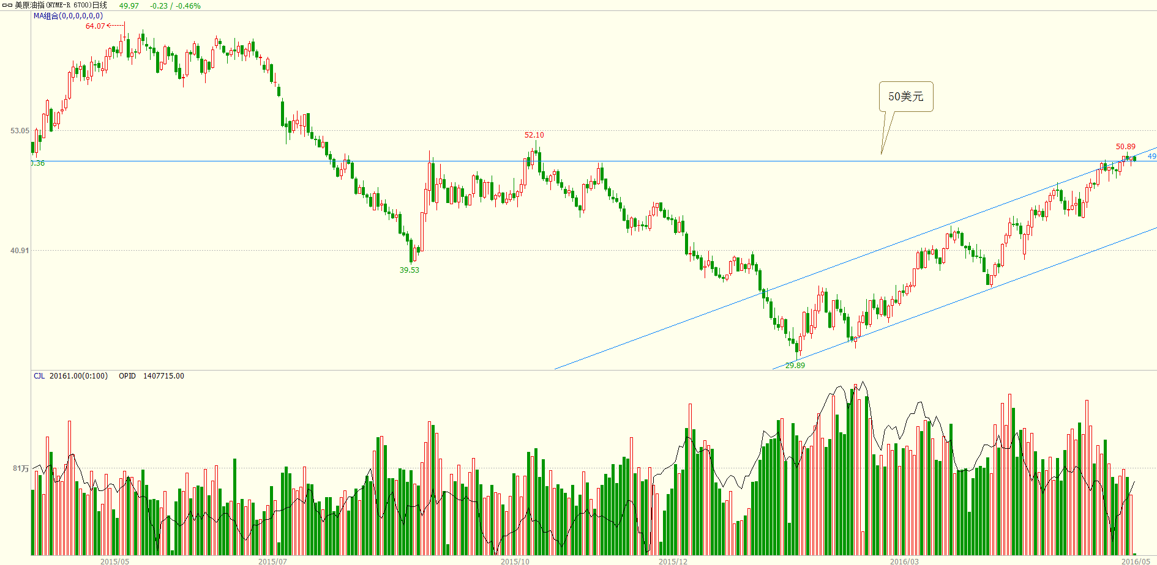
数据来源：文华财经

五、后市展望
综上所述，本月由于加拿大火灾、利比亚争端、尼日利亚武装动乱等事件，已经使得全球原油供过于求的局面发生扭转，每日过剩量大幅减少，甚至出现了供给忧虑，推动油价节节攀升，但是油价在50美元达到了一个短期均衡点，在此点位既减轻了能源业的财务压力，又不会冲击到运输等产业，同时也还没高到足以激励业者大举投资、重启生产。后市方面，OPEC国家不减产策略仍然不容忽视，即将召开的OPEC会议预期也会无果而终，不排除6月在美联储加息预期下，油价出现调整行情。

免责声明

除非另有说明，本报告的著作权属上海东方期货经纪有限责任公司。未经上海东方期货经纪有限责任公司书面授权，任何人不得更改或以任何方式发送、复制或传播此报告的全部或部分材料、内容。除非另有说明，此报告中使用的所有商标、服务标记及标记均为上海东方期货经纪有限责任公司的商标、服务标记及标记。上海东方期货经纪有限责任公司不会故意或有针对性的将此报告提供给对研究报告传播有任何限制或有可能导致上海东方期货经纪有限责任公司违法的任何国家、地区或其它法律管辖区域。

此报告所载的全部内容仅作参考之用。此报告的内容不构成对任何人的投资建议，且上海东方期货经纪有限责任公司不因接收人收到此报告而视其为客户。

上海东方期货经纪有限责任公司认为此报告所载资料的来源和观点的出处客观可靠，但上海东方期货经纪有限责任公司不担保其准确性或完整性。上海东方期货经纪有限责任公司不对因使用此报告及所载材料而造成的损失承担任何责任。此报告不应取代个人的独立判断。上海东方期货经纪有限责任公司可提供与本报告所载资料不一致或有不同结论的报告。本报告和上述报告仅反映编写人的不同设想、见解及分析方法。本报告所载的观点并不代表上海东方期货经纪有限责任公司或任何其附属或联营公司的立场。

此报告中所指的投资及服务可能不适合阁下，我们建议阁下如有任何疑问应咨询独立投资顾问。此报告不构成投资、法律、会计或税务建议，且不担保任何投资及策略适合阁下。此报告并不构成给予阁下的私人咨询建议。

上海东方期货经纪有限责任公司
地址：上海市浦东新区松林路300号1603室
邮编：200122
电话：4000-111-955
传真：021-80232002
网址：http://www.sheast.cn

